Кто боится Чёрной Кобры?

Женева – июль 2010 г
UR-CC1 нового поколения – результат удачной генетической манипуляции. «Kоролевская Кобра» внезапно сбросила кожу, и корпусное кольцо из серого золота превратилось в чёрное – цвет, часто означающий смертельную опасность. Создав антрацитовый клон UR-CC1, команда разработчиков URWERK вновь подчёркивает агрессивность этой модели и доводит её до предела. Опасный нрав и мрачная душа – не испугаетесь ли вы «Королевской Кобры» UR-CC1 в её чёрном обличье AlTiN?

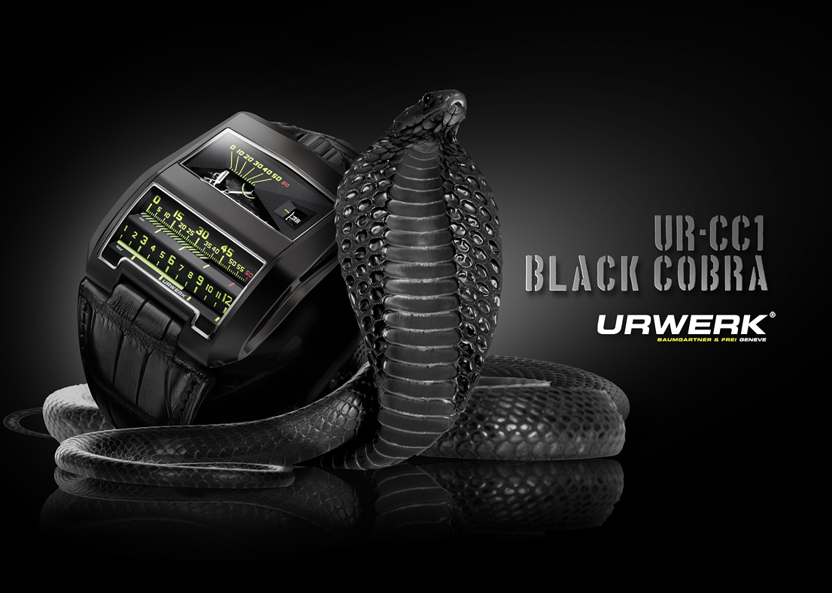

Возьмите «Чёрную Кобру» в руки. Ваш взгляд встретится с двумя указателями: «прыгающим» указателем часа и ретроградным указателем минут. Жёлтые на чёрном, они – единственные светящиеся ориентиры этого рептильего механизма. Указатели осуществляют линейный отсчёт времени. Слишком простая задумка, скажете вы?

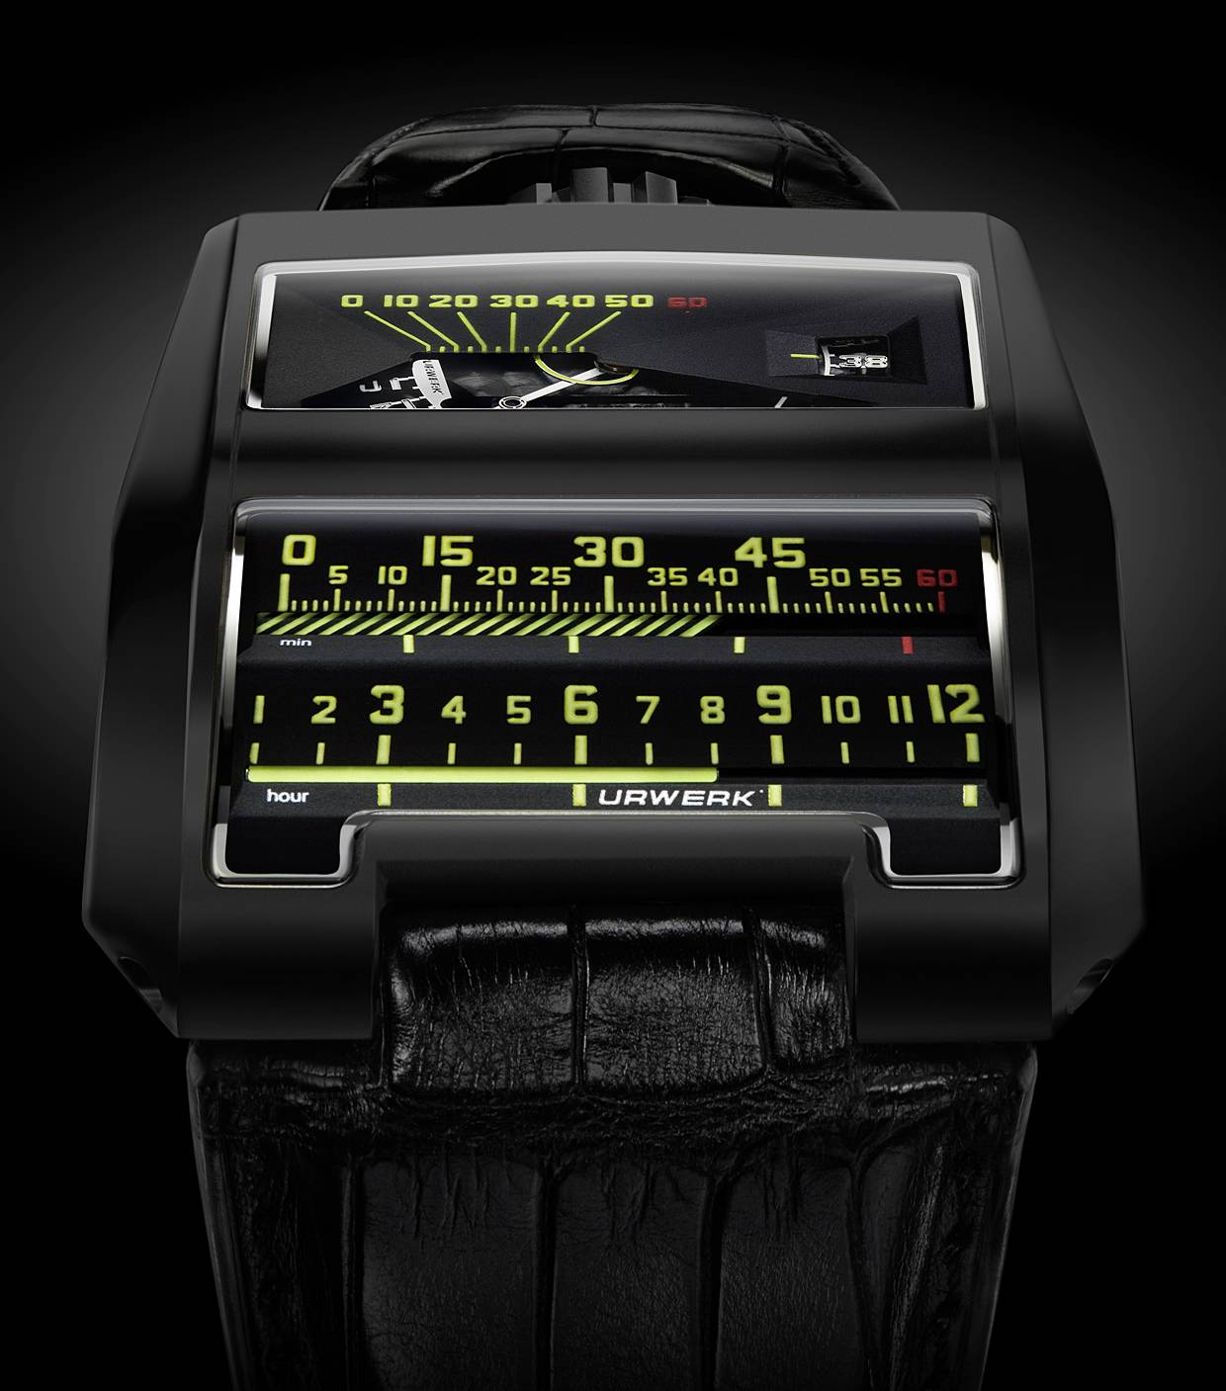

Однако понадобилось более трёх лет, чтобы ответить на этот технический вызов. Решив три головоломки, команда разработчиков URWERK смогла подчинить себе грозное пресмыкающееся:

- Механизм производит достаточно энергии, чтобы привести в движение внушительный цилиндр минутного указателя (вес которого гораздо больше, чем у классических стрелок). А где же взять дополнительную энергию для вращения «прыгающего» указателя часа?

- Используя зубчатый сегмент для вращения минутного цилиндра, как обеспечить его нормальную работу в любом положении, бросив тем самым вызов законам невесомости?

- А разрешив проблему движения «прыгающего» указателя часа, как произвести достаточно энергии для цифрового указателя секунд – мировой премьеры?
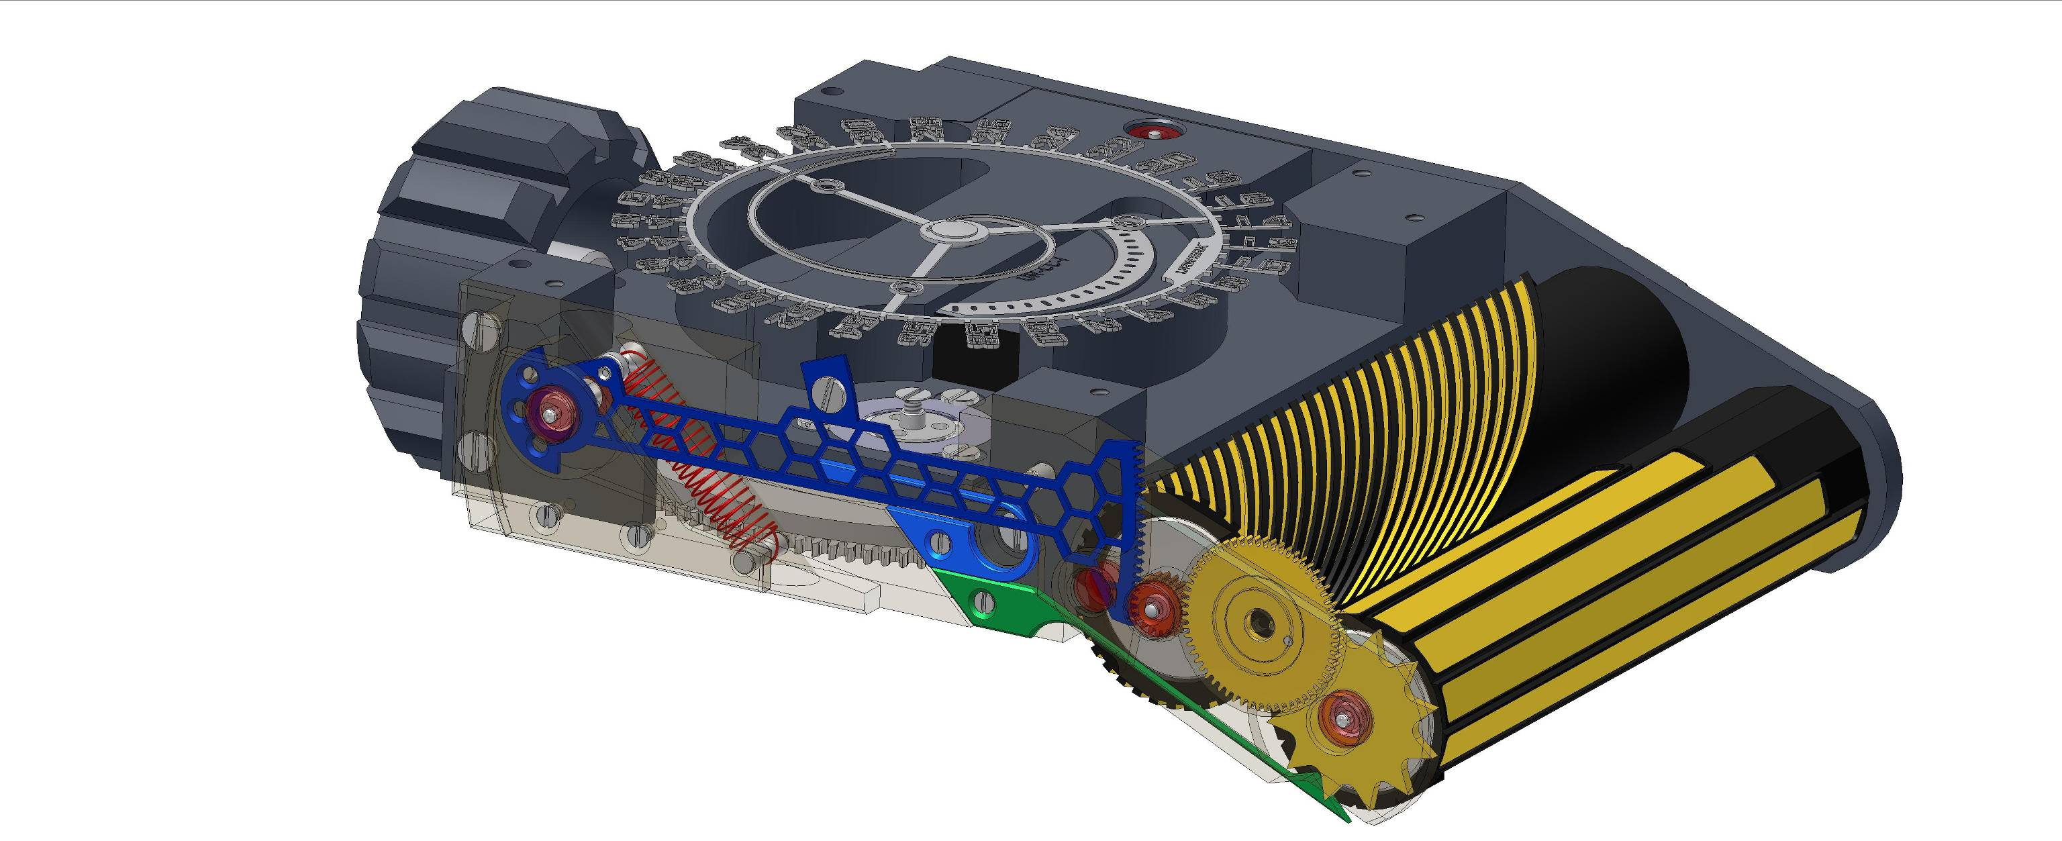

Зубчатый сегмент, который видно на боковом срезе «Чёрной Кобры», служит предатчиком энергии между часовым механизмом и цилиндром минутного указателя. Имеющий сотовую структуру рычажок обладает двумя – на первый взгляд взаимоисключающими – свойствами: абсолютной жёсткостью, чтобы в точности передать движение тройного кулачка минутному цилиндру, и чрезвычайной лёгкостью, чтобы потреблять как можно меньше энергии. Используемый механизм напоминает автомат: зубчатый сегмент выверенно следует траектории, заданной вертикальным тройным кулачком, для создания которого понадобилось рассчитать 104 контрольные точки. Каждый из кулачков поворачивается ровно за 60 минут, после чего он вызывает отклонение зубчатого сегмента и – за 1/10 секунды – приводит в действие механизм обратного хода и вращение минутного цилиндра.

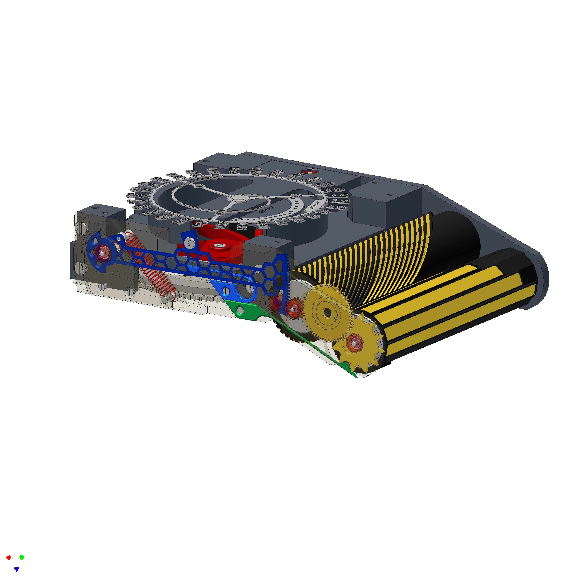
Энергия, высвобожденная системой обратного хода, повторно используется для того, чтобы привести в движение цилиндр «прыгающего» указателя часа. Зубчатое колесо с 12 элементами и установочная пружина – видимые глазу составляющие этого новаторского механизма, дающего возможность повторного использования энергии.

Две важнейшие составные «Чёрной Кобры»: секундная пластина и зубчатый сегмент вписывают её в технологическую современность. И действительно, степень точности и невесомость – 0,09 грамма – этих составных являются залогом безупречной работы механизма «Чёрной Кобры». Оба элемента были выполнены с помощью фотолитографии – единственной технологии, позволяющей добиться требуемых совершенства и соразмерности. «Мы вызвали к жизни жаждущего энергии монстра и воплотили его так, чтобы любая затраченная сила возвращалась в цикл и повторно использовалась. Получилось весьма изощрённое упражнение в равновесии. Мы работаем, исходя из жёстко установленных параметров: заданная сила, невесомость, современные технические методы часового дела, и стараемся достичь предела наших возможностей», - объясняет Феликс Баумгартнер.

Да, «Чёрная Кобра» внушает страх. Она оказалась серьёзным противником для разработчиков URWERK. Понадобилось три года работы и десяток прототипов, чтобы укротить зверя. А сможете ли Вы подчинить её себе?

UR-CC1 «Черная Кобра» | (ограниченный выпуск из 25 изделий)
Корпус | Из серого золота с покрытием AlTiN (нитрид алюминия и титана), задняя крышка из титана
Особенности | Твердость золота по Виккерсу: 380  Твердость покрытия AlTiN по Виккерсу: 3800
Индикация | «Прыгающий» указатель часа  Ретроградный указатель минут  Первый в мире двойной – линейный и цифровой – индикатор секунд
Размеры | Длина: 53,9 мм  Ширина: 42,6 мм  Высота: 15,4 мм
Калибр | UR-8.02
Основные характеристики | Минутный и часовой цилиндр из анодированного алюминия  Держатели цилиндров из титана  Зубчатый сегмент и секундная пластина из никеля на основе фотолитографии  Платина из Arcap P40 с черным покрытием ХПВХ  Тройной кулачок из бериллиевой бронзы  Вращающийся в одном направлении ротор, регулируемый пневматическим тормозом «Fly Brake»
Частота | 28 800 полуколебаний/час, 4 Гц
Запас хода | 39 часов
Количество камней (рубины) | 27 камней в базовом механизме  10 камней в модуле усложнения
Декор | Платина, черненная посредством обработки ХВПХ, затем подвергнутая жемчужному зернению  Механизм с микродробеструйной обработкой и жемчужным зернением  На мосту и модуле – обработка инструментом с алмазной головкой и черная полировка  Корпус из золота с микропескоструйной обработкой и покрытием AlTiN  Задняя крышка из титана с черным покрытием PE-CVD

URWERK
Хотя компания URWERK возникла в 1997-м, её история берёт начало в 6000 году до нашей эры в городе Ур, в Месопотамии. Жившие там шумеры, наблюдая за движением тени, отбрасываемой солнцем на их памятники, разработали определение единицы времени, которое мы используем до сих пор. Чистая случайность или знамение времени: на немецком языке слово Ur значит также «начало», «истоки».
Второй слог марки URWERK тоже заимствован из языка Гёте, где глагол «werk» означает «работать», «открывать новое». Это дань уважения упорной работе часовых мастеров, которые – сменяя друг друга вплоть до наших дней – создали то, что мы сегодня называем высоким часовым искусством.

Контакт для СМИ:
Ясин Сар (Yacine Sar)R
press@urwerk.com
+4122 900 2027

